**Arquitectura del sistema**

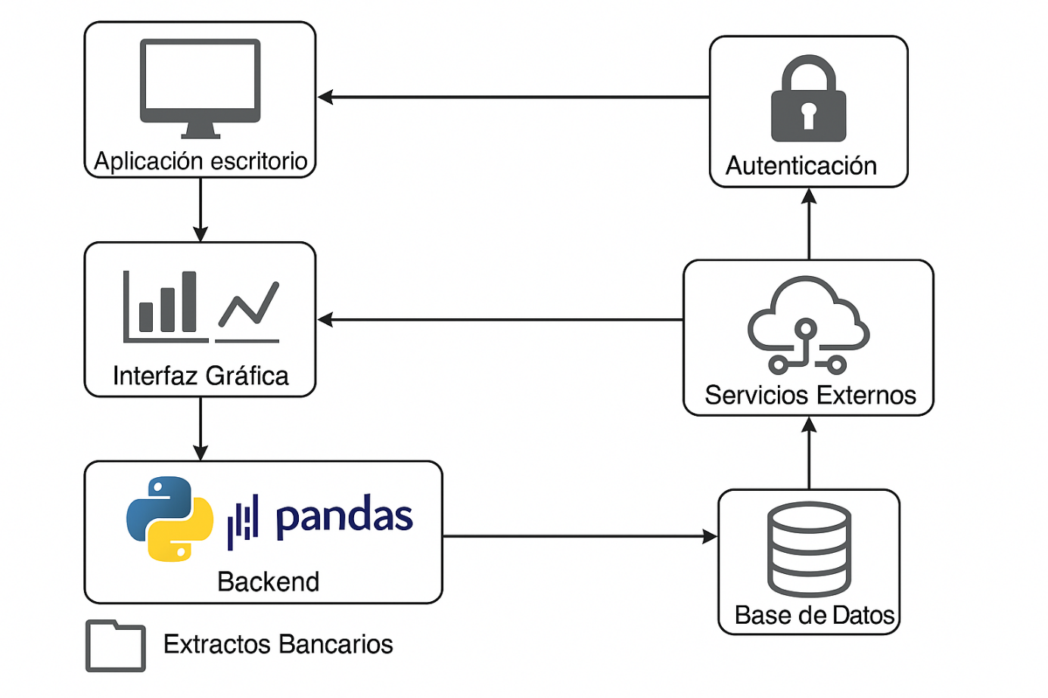

**App de escritorio:** Es el cliente principal desde donde el usuario interactúa.

Se conecta con el módulo de autenticación para verificar credenciales.

Autenticación: Se encarga de validar usuario. Incluye login con usuario y contraseña

Interfaz gráfica (UI): Dashboard que el usuario, se comica con el backend.

Base de datos: Guarda la información persistente como usuario, contraseña, configuraciones, resultado de análisis históricos.

Servicios externos: Trasformar pdf a csv, login con servicio externo (no cerrado).

**Gestión de Riesgos**

|  |  |  |  |  |  |
| --- | --- | --- | --- | --- | --- |
| **ID** | **Riesgo** | **Probabilidad** | **Impacto** | **Nivel de Riesgo** | **Plan** |
| 1 | Errores en el procesamiento de cartolas (formato diferente entre bancos) | Alta | Alto | Alto | Implementar validación por banco y manejo de excepciones para cada estructura de archivo |
| 2 | Pérdida de datos por fallo al guardar análisis o gráficos | Media | Alto | Alto | Guardar backups automáticos de los archivos generados y de la base de datos |
| 3 | Lectura de cartolas con errores de encoding o caracteres especiales | Media | Medio | Medio | Validar codificación de archivos y limpiar datos antes de procesarlos |
| 4 | Acceso no autorizado a los datos financieros | Baja | Alto | Medio/Alto | Añadir autenticación local (login + contraseña) y cifrado en la base de datos |
| 5 | Dificultad del usuario para interpretar gráficos | Media | Medio | Medio | Agregar leyendas, etiquetas claras y opción de ayuda contextual |
| 6 | Falta de actualización de dependencias (Python, Pandas, etc.) | Baja | Medio | Bajo | Revisar periódicamente dependencias y realizar pruebas tras actualizaciones |
| 7 | Limitación al operar solo en una máquina (no nube) | Baja | Bajo | Bajo | Documentar proceso de exportación/importación de datos para respaldo manual |
| 8 | Uso intensivo de recursos si se cargan cartolas muy grandes o muchas | Media | Medio | Medio | Limitar tamaño por archivo, procesar por lotes y optimizar código con Pandas |
| 9 | Usuario olvida dejar cartolas en la ruta local esperada | Alta | Bajo | Medio | Implementar verificación de archivos presentes antes de procesar |
| 10 | Errores en clasificación automática de gastos (por categorías) | Media | Alto | Alto | Permitir edición manual de categorías y aprendizaje basado en historiales |

**Interfaces de usuario**